





Conception détaillée du module
Eurelis Workflow pour OpenCMS

(com.eurelis.opencms.workflows)

Table des matières

1. Use Case 4
1.1. Les utilisateurs 4
1.2. Créer les workflows 5
1.3. Gérer les workflows 7
1.4. Gérer les droits 8
1.5. Créer une instance de workflow 9
1.6. Visualiser les instances de workflows en cours 10
1.7. Faire progresser une instance de workflow 11
2. Diagrammes de séquence 12
2.1. Création d’une instance de workflow 12
2.2. Affichage de la liste des workflows en cours 13
2.3. Progression d’une instance de workflow 14
3. Points de détails techniques 15
3.1. Sauvegarde des commentaires et des actions effectués sur un workflow 15
3.2. Affichage du menu workflow 16
3.3. Gestion des utilisateurs 16
3.4. Chargement des Workflows 16
3.5. Ajouter de nouvelles vues de workflows 18
3.6. Les fonctions développées pour le workflow 19
3.6.1 EurelisWorkflowFunction 19
3.6.2 JustFillPropertyFunction 20
3.6.3 SelectFileRecursivelyFunction 20
3.6.4 MoveToProjectFunction 21
3.6.5 PublishResourcesFunction 22
3.6.6 ChangeLockOnResourcesFunction 22
3.6.7 EmailNotificationFunction 22
3.7. Algorithme de gestion des droits 23
3.8. Ajouter des paramètres au workflow 24
4. Diagrammes de classes 25
4.1. Fenêtre de sélection du workflow à appliquer 25
4.2. Fenêtre d’affichage d’un workflow (et progression) 26
4.3. Fenêtre de liste de workflow 27
4.4. Fenêtre d’affichage du menu Workflow 28
4.5. OSWorkflowManager 29
5. Amélioration possibles 30
6. Installer le module 31
7. Internationalisation 34

Table des figures

Figure 1 - Interactions des acteurs avec Eurelis Workflow 4
Figure 2 - Example de Workflow 5
Figure 3 - Fenêtre de saisie des workflows disponibles 7
Figure 4 - Fenêtre de choix du workflow à appliquer 9
Figure 5 - Fenêtre de visualisation de l'ensemble des workflows actifs 10
Figure 6 - Fenêtre de visualisation et de progression du workflow 11
Figure 7 - Diagramme de séquence de la création d'une instance de workflow 12
Figure 8 - Diagramme de Séquence de l'affichage de la liste des workflows 13
Figure 9 - Diagramme de séquence de la progression d'un workflow 14
Figure 10 - Diagramme de classe de WorkflowPropertyContainer 15
Figure 11 - Diagramme de Classe de A_OSWorkflowManager 17
Figure 12 - Diagramme de classe des fonctions développées pour les workflows 19
Figure 13 - Diagramme de classe à partir de SelectWorkflowDialog 25
Figure 14 - Diagramme de classe à partir de CmsWorkflowDisplay 26
Figure 15 - Diagramme de classe à partir de CmsWorkflowList 27
Figure 16 - Diagramme de classe à partir de CmsWorkflowMenu 28
Figure 17 - Diagramme de classe d'OSWorkflowManager 29

Use Case

Les utilisateurs

Le module Eurelis Workflow sera en interaction avec 3 types d’utilisateurs :
- Le développeur, chargé en particulier de définir et de décrire les workflows qui seront utilisés
- L’administrateur, en charge de configurer les workflows accessibles aux utilisateurs ainsi que les droits associés
- Les utilisateurs qui devront utiliser le module pour lancer et faire dérouler un workflow.

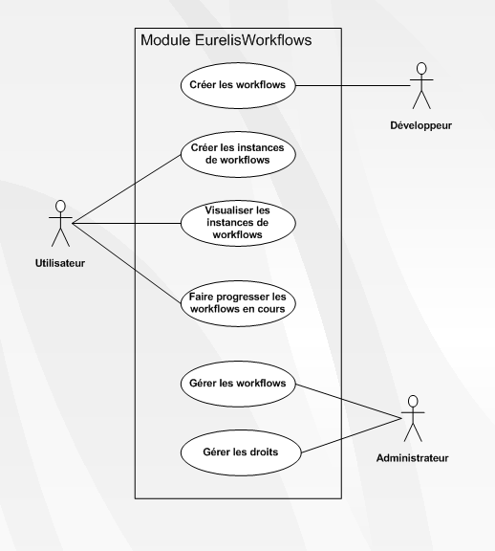
Figure 1 - Interactions des acteurs avec Eurelis Workflow

Créer les workflows

Le développeur est en charge de cette étape. Pour effectuer cette tâche, il utilisera le langage de description OSWorkflow.

Une description de workflow se fait dans un fichier xml.

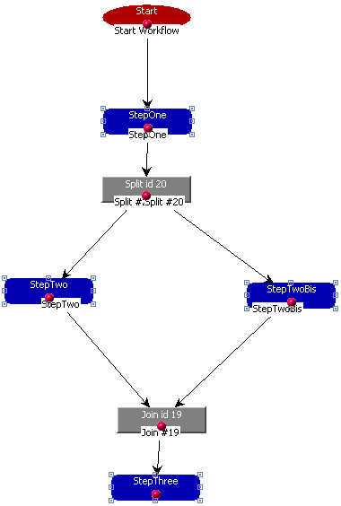
Figure 2 - Example de Workflow

Ce workflow aura la description suivante en langage OSWorkflow.

<?xml version="1.0" encoding="UTF-8"?>
<!DOCTYPE workflow PUBLIC "-//OpenSymphony Group//DTD OSWorkflow 2.8//EN" "http://www.opensymphony.com/osworkflow/workflow_2_8.dtd">
<workflow>
<initial-actions>
<action id="1" name="Start Workflow">
<results>
<unconditional-result id="7" old-status="Finished" status="Queued" step="2"/>
</results>
</action>
</initial-actions>
<steps>
<step id="2" name="StepOne">
<actions>
<action id="22" name="StepOne" view="StepOne">
<results>
<unconditional-result id="23" old-status="Finished" split="21"/>
</results>
</action>
</actions>
</step>
<step id="4" name="StepTwo">
<actions>
<action id="28" name="StepTwo" view="StepTwo">
<results>
<unconditional-result id="29" old-status="Finished" join="20"/>
</results>
</action>
</actions>
</step>
<step id="5" name="StepTwoBis">
<actions>
<action id="30" name="StepTwoBis" view="StepTwoBis">
<results>
<unconditional-result id="31" old-status="Finished" join="20"/>
</results>
</action>
</actions>
</step>
<step id="6" name="StepThree">
</step>
</steps>
<splits>
<split id="21">
<unconditional-result id="24" old-status="Finished" status="Queued" step="4"/>
<unconditional-result id="25" old-status="Finished" status="Queued" step="5"/>
</split>
</splits>
<joins>
<join id="20">
<conditions type="OR">
<condition name="check.status" type="class">
<arg name="class.name">com.opensymphony.workflow.util.StatusCondition</arg>
<arg name="stepId">StepTwo</arg>
<arg name="status">Finished</arg>
</condition>
<condition name="check.status" type="class">
<arg name="class.name">com.opensymphony.workflow.util.StatusCondition</arg>
<arg name="stepId">StepTwoBis</arg>
<arg name="status">Finished</arg>
</condition>
</conditions>
<unconditional-result id="32" old-status="Finished" status="Queued" step="6"/>
</join>
</joins>
</workflow>

A chaque étape peuvent être associées des actions à effectuer. Ces actions peuvent être de divers types :
- Des classes java qui implémentent des actions complexes à réaliser. Elles seront chargées dynamiquement lorsque l’exécution du workflow atteint l’étape donnée.
- Des scripts beanschell qui permet d’effectuer des actions java simples
- Des scripts BSF (Perlscript, vbscript, javscript)
- Des fonctions prédéfinies OSWorkflow

Gérer les workflows

Cette fonctionnalité est accessible à l’administrateur-intégrateur. Voici son déroulement.

- L’administrateur se logue au système
- Dans la fenêtre d’exploration, il crée un fichier de type « listworkflow », ou en édite un déjà existant.
- Pour chaque workflow auquel il veut donner accès dans l’application, il doit indiquer un nom, une description (celle-ci sera affichée avec le nom du workflow afin que l’utilisateur en saisisse le but), le chemin du fichier de description du workflow et le fichier codant les droits associés à ce workflow.
- Il enregistre le fichier.
- Le système se met à jour.

Le nom du workflow ainsi que les chemins des fichiers de description du workflow et des droits associés sont des champs obligatoires. L’administrateur ne pourra pas enregistrer le fichier tant que ces champs n’auront pas été renseignés.

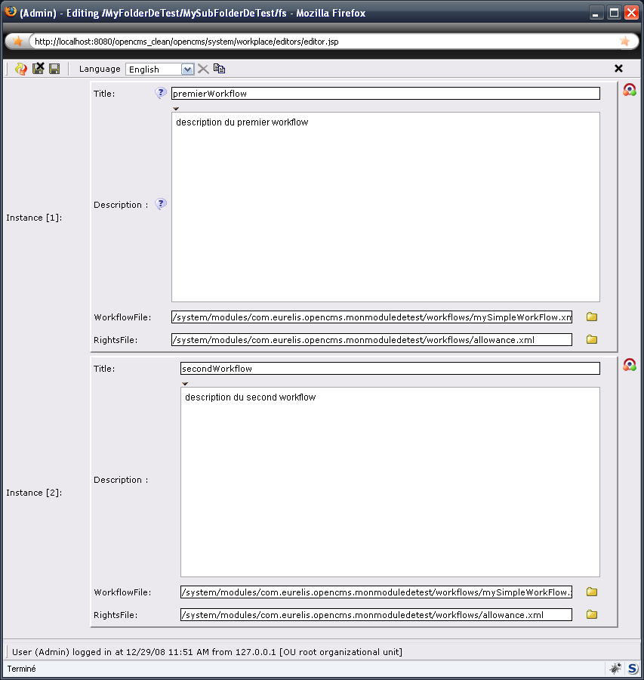

Figure 3 - Fenêtre de saisie des workflows disponibles

Gérer les droits

La gestion des droits se fait par type de workflow dans un fichier .xml indiquant les droits des personnes autorisées à lire et/ou modifier une instance de workflow de ce type. Par défaut, l’action est interdite. La priorité est donnée à l’autorisation au niveau des branches (si une branche définie une autorisation pour l’utilisateur, alors une sous-branche ne pourra pas la restreindre). Les groupes, roles et utilisateurs sont égalitaires fasse à l’autorisation (ie. l’utilisateur sera autorisé si son login, un de ses groupes ou un de ses rôles possède l’autorisation)

Le fichier contenu du fichier xml sera du type suivant :

<workflow name="ValidationWorkflow">

<params>
<param name="SelectFileRecursively" type="boolean" display="Select files recursively" default="true"/>
<param name="SelectAssociatedFile" type="boolean" display="Select associated files"/>
<param name="CheckOffline" type="boolean" display="Select only offline files"/>
</params>

<rights>

<branch path="/">
<allowRole name="Root administrator" type="rw"/>
<allowGroup name="{^Admin.*}" type="rw"/>
</branch>

<branch path="{^/sites/default/.*$}">
<allowUser name="bbbb" type="r"/>
<allowUser name="cccc" type="w"/>
</branch>

</rights>
</workflow>

La première partie de ce fichier contient la liste des paramètres requis. Cette partie du fichier sera détaillée dans la section 3.8.

Les droits d’accès sont configurés par branches correspondant à un répertoire ou un ensemble de répertoire dans le VFS d’OpenCMS. Pour chaque branches, on peut autoriser un utilisateur particulier (balise allowUser), un groupe (balise allowGroup) ou un role (balise allowRole). Ces balises peuvent être utilisées dans n’importe quel ordre et autant de fois que nécessaire (entre 0 et n fois).

Pour chacun de ces utilisateurs/groupes/rôles ajoutés, il est nécessaire de définir le type de droit (attribut type). Le « r » autorise l’utilisateur à accéder aux informations sur le workflow. Le « w » autorise l’utilisateur à instancier/faire progresser un workflow.

Pour simplifier la configuration, les attributs path (balise branch) et name (balises allowUer, allowGroup, allowRole) permette l’utilisation de regex. Ces expressions régulières doivent être entourées d’accolades "{" et "}" pour être reconnue en tant que telles.

Remarque : un utilisateur à toujours le droit de lire un workflow qu’il a initialisé. Il peut en revanche perdre les droits en écriture (modification du fichier de config du type de workflow associé).

Créer une instance de workflow

Cette fonctionnalité est accessible, à priori, à tous les utilisateurs. L’accès peut cependant être restreint à quelques utilisateurs.

- L’utilisateur sélectionne son/ses fichiers
- L’utilisateur clique sur le menu « workflow »
- Le système lui soumet la liste des workflows existants auxquels il a accès.
- L’utilisateur sélectionne celui qu’il veut exécuter
- L’utilisateur complète les champs associés au workflow
- Le système initialise le workflow sélectionné
- Le système attache les ressources sélectionnées ainsi que les ressources liées à l’instance de workflow créée.

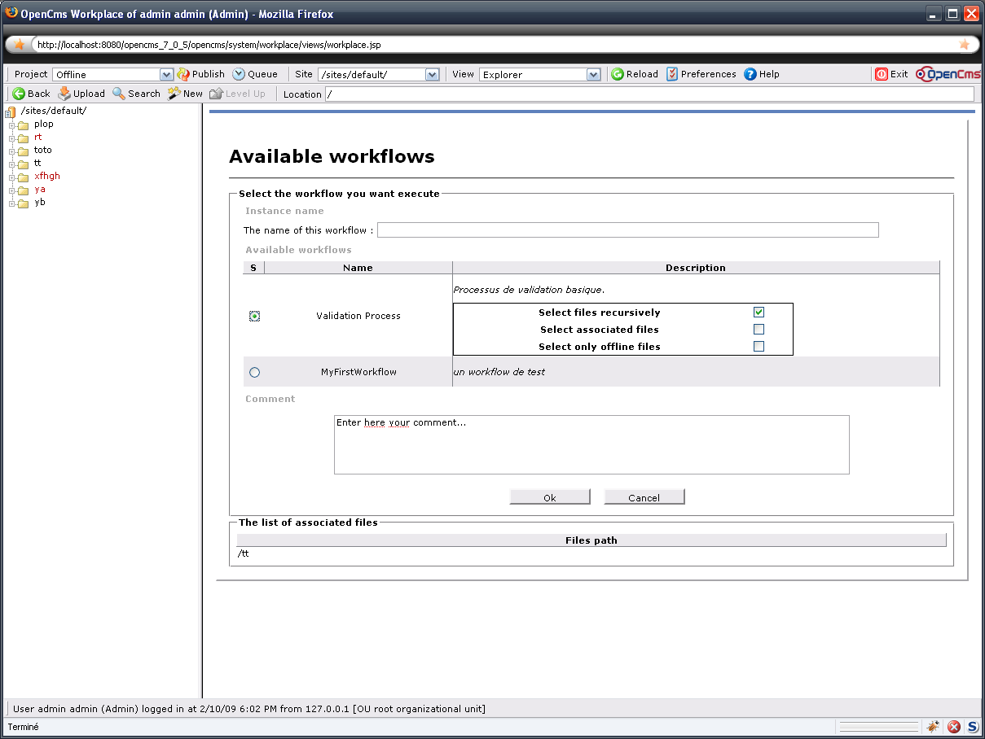

Figure 4 - Fenêtre de choix du workflow à appliquer

Remarque : les fichiers ne sont à priori pas sélectionnés récursivement. Une fonction spécifique pour les workflows permet d’ajouter cette fonctionnalité (SelectFileRecursivelyFunction).

Visualiser les instances de workflows en cours

Cette fonctionnalité est accessible à tous les utilisateurs.

- L’utilisateur sélectionne la vue « Workflows »
- L’utilisateur choisi s’il souhaite un affichage par ressources ou un affichage par workflow
- Le système retourne l’ensemble des workflows actifs ou l’ensemble des ressources en cours de processus.

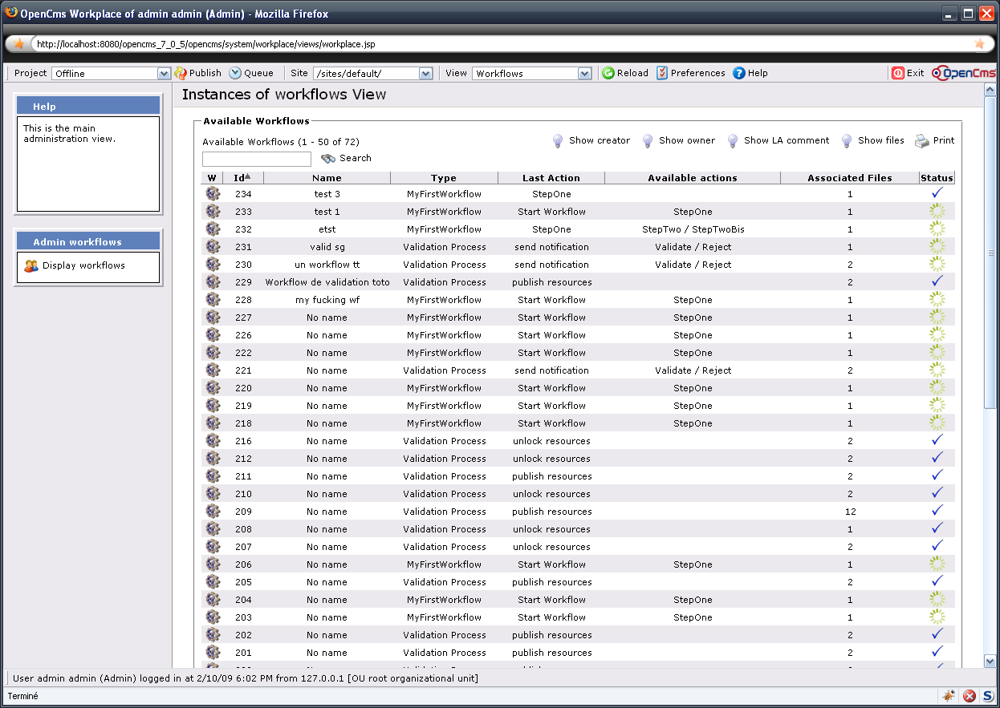

Figure 5 - Fenêtre de visualisation de l'ensemble des workflows actifs

Faire progresser une instance de workflow

Cette fonctionnalité est accessible à tous les utilisateurs.

- L’utilisateur sélectionne la vue « Workflows »
- L’utilisateur est notifié qu’il y a des workflows sur lesquels il peut effectuer une action
- L’utilisateur clique sur le menu correspondant
- Le système affiche la liste des workflows sur lesquels des actions sont possibles ainsi que ces actions possibles (l’utilisateur ne voit que les actions pour lesquels il a les droits)
- L’utilisateur choisi l’instance de workflow sur laquelle il souhaite avoir une action
- L’utilisateur entre un commentaire dans la zone dédiée.
- L’utilisateur clique sur l’action qu’il souhaite effectuer.
- Le système fait progresser le workflow
- Le système met à jour l’affichage de la page des actions à effectuer.

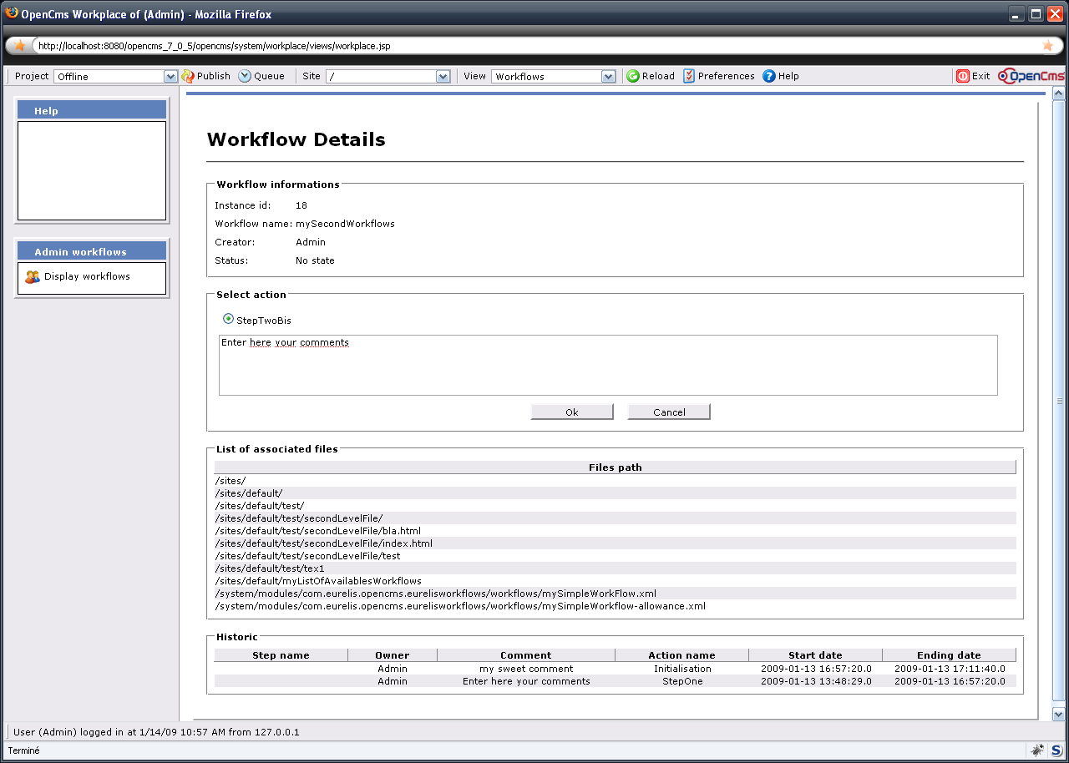

Figure 6 - Fenêtre de visualisation et de progression du workflow

Diagrammes de séquence

Création d’une instance de workflow
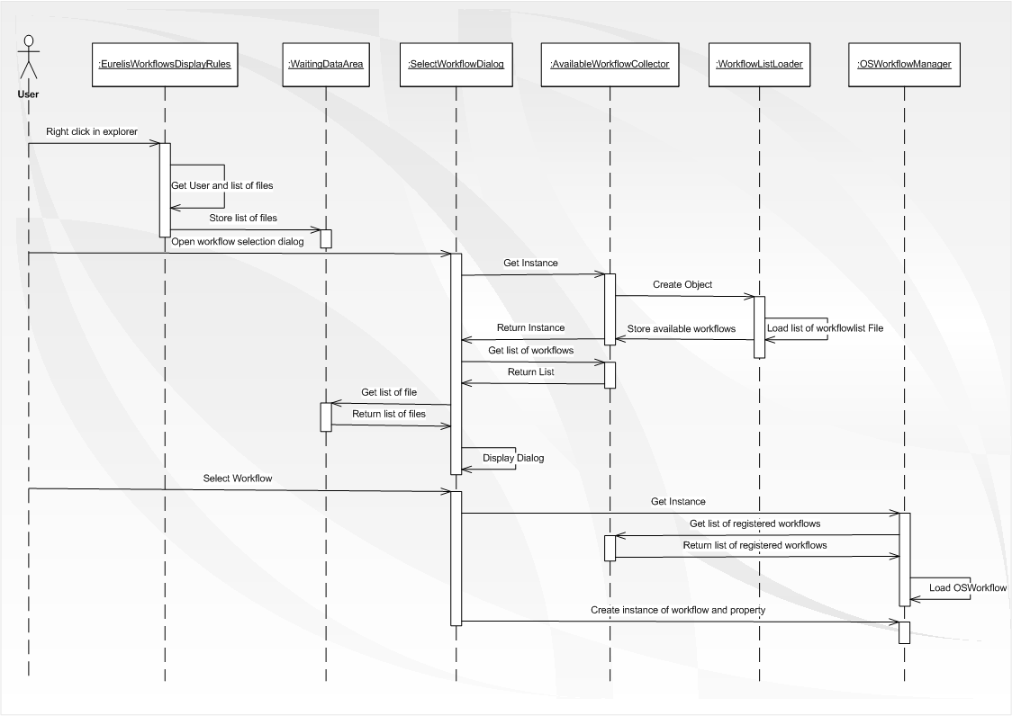
Figure 7 - Diagramme de séquence de la création d'une instance de workflow

Affichage de la liste des workflows en cours
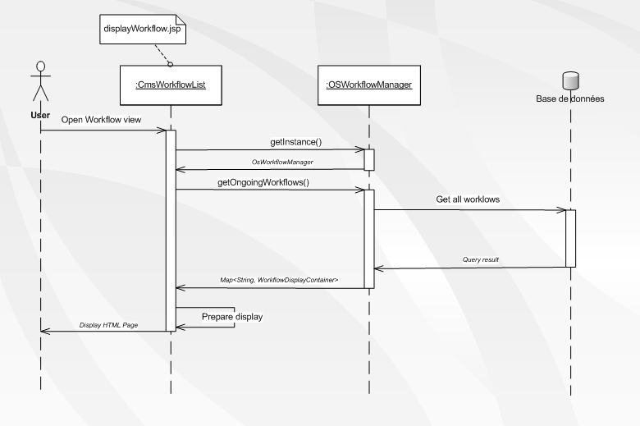

Figure 8 - Diagramme de Séquence de l'affichage de la liste des workflows

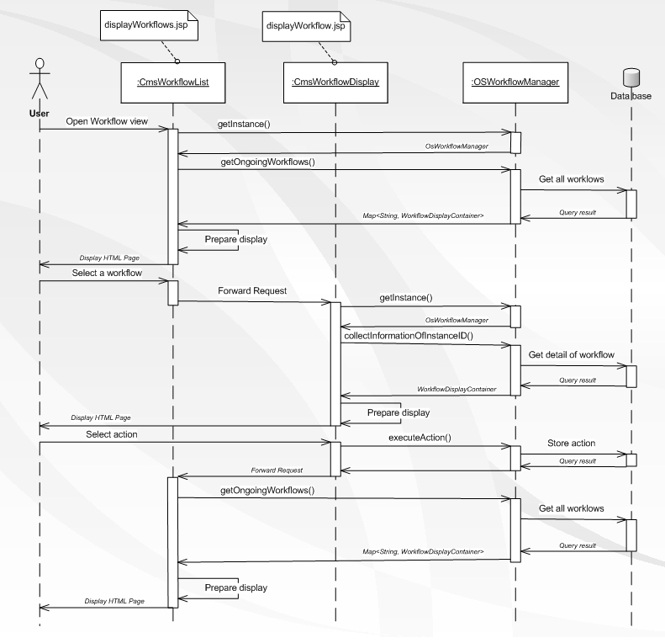
Progression d’une instance de workflow

Figure 9 - Diagramme de séquence de la progression d'un workflow

Points de détails techniques

Sauvegarde des commentaires et des actions effectués sur un workflow

A la création d’un workflow, le nom d’un utilisateur OSWorkflow doit être mentionné :
Workflow workflow = new BasicWorkflow("testuser");

Par la suite, les actions peuvent être effectuées sans cette indication, mais le champ « owner » des instances de classe « Step » (celle qui code les étapes du workflow) ne sera alors pas renseigné dans l’historique.

Toutefois, nous ne souhaitons pas utiliser le gestionnaire d’utilisateur d’OSWorkflow afin de ne pas devoir le synchroniser de quelconque manière avec celui d’OpenCMS.

La solution proposée est donc de définir un unique utilisateur OSWorkflow «EurelisWorkflow » chargé de créer les instances de workflow nécessaires. La référence aux utilisateurs ayant fait progresser le workflow sera quand à elle stockée dans une propriété rattachée à l’instance du Workflow. Cette propriété est une instance de la classe WorkflowPropertyContainer.
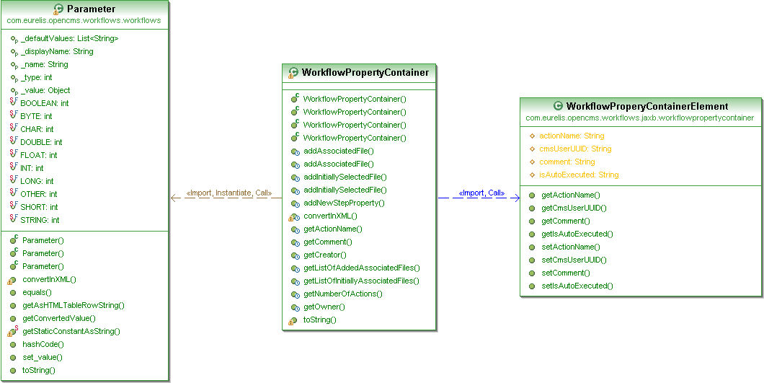

Figure 10 - Diagramme de classe de WorkflowPropertyContainer

Affichage du menu workflow

L’affichage du menu workflow dans le menu du fichier se fait en fonction des droits de l’utilisateur. Pour cela, on utilise les droits définis sur l’étape d’initialisation du workflow. En effet, celle-ci sera automatiquement effectuée lors de la création d’une instance de workflow. Il ne faut donc pas que les workflows sur lesquels l’utilisateur n’a pas le droit d’initialisation apparaissent dans la liste des workflows disponibles. Si aucun workflow ne peut être disponible pour l’utilisateur courant, alors le menu workflow est inactif.

Gestion des utilisateurs

Nous utilisons le module de gestion des utilisateurs d’OpenCMS.

On peut ainsi obtenir l’utilisateur actuellement connecté par :
CmsUser user = context.currentUser();

L’ensemble des utilisateurs connus du système est accessible par :
List list = OpenCms.getOrgUnitManager().getUsers(obj, "/", true);

On peut connaitre la liste des groupes de l’utilisateur avec :
List listGroups = obj.getGroupsOfUser(username,true,true);

On peut enfin connaitre la liste des différents rôles de cet utilisateur avec :
OpenCms.getRoleManager().getRolesOfUser(obj,username, "/",true,true,true);

Le module EurelisWorkflow gère les accès aux workflows à l’aide du fichier de droits associé à chaque workflow (cf § 1.4). L’ensemble des fichiers de droits dirigent l’affichage du menu contextuel « Eurelis Workflow » (cf § 3.3) ainsi que la progression dans le workflow (cf § 1.7)

Chargement des Workflows

Pour fonctionner, OSWorkflow nécessite un certain nombre de fichier de configuration en particulier :
- osworkflow.xml qui contient le chemin du fichier où sont stockés les chemins des différents workflow accessibles (en principe workflows.xml)
- workflows.xml qui contient les chemins des différents fichiers de description de workflow qui seront utilisés par le module.

Le module OSWorkflow est alors initialisé de la manière suivante :
Configuration config = new DefaultConfiguration();
File f = new File(path);
config.load(f.toURL());

D’où le processus de chargement d’OSWorkflow :
- Le loader recherche tout les fichiers de type « workflowlist » et lit leur contenu
- Les fichiers temporaires correspondant aux descriptions de workflows contenus dans les fichiers sont crées
- Le fichier workflows.xml est crée contenant les références vers les fichiers temporaires
- La référence du fichier osworkflow.xml vers workflows.xml est mise à jour si nécessaire
- OSWorkflow est chargé avec cette configuration

Ces fichiers doivent-être placés à la racine des classes java pour éviter tout problème lors du chargement d’OSWorkflow.

L’intégralité de cette procédure est gérée par la classe A_OSWorkflowManager

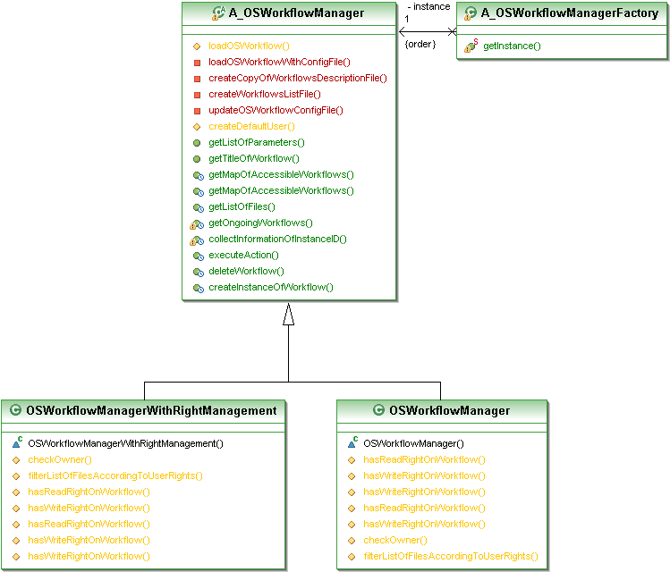

Figure 11 - Diagramme de Classe de A_OSWorkflowManager

Ajouter de nouvelles vues de workflows

On veut pouvoir enrichir facilement les fonctionnalités et les vues disponibles sur le workflow. Afin de permettre cela, nous chargeons dynamiquement ces vues disponibles.

Pour ajouter une nouvelle vue, il faut :
Ajouter le fichier jsp correspondant le dossier /system/workplace/views/workflows
Ajouter les éventuelles classes java correspondantes dans les sources
Positionner les propriétés OpenCMS suivante :
isAView = true ;
Title = Le texte à afficher
NavImage = Le path de l’image à afficher
NavText = La description qui sera afficher dans le carré d’aide
Position = Le numéro d’affichage si jamais on souhaite fixer un ordre particulier
RestrictedRoles = Une liste de rôles (séparés par des pipes) à qui l’accès à ce bouton est restreint.

Si vous utilisez la tâche Ant pour créer le package le fichier .properties associé à ce fichier doit avoir la forme suivante :

EurelisProperty.type=jsp
Title.i=Display workflows per instances
IsAView.i=true
NavImage.i=tools/accounts/icons/small/accounts.png
NavText.i=This view displays all the instances of workflows that have been created
Position.i=10
RestrictedRoles.i=Root Administrator|Administrator

Remarque :
- Si le champ RestrictedRoles est non renseigné, alors le menu sera affiché pour tout utilisateur. Dans le cas contraire, seul les utilisateurs dont l’un des rôles est listé pourra accéder au menu proposé
- Le chemin du fichier indiqué dans NavImage est obligatoirement un chemin à partir de /system/workplace/resources/ dans le VFS d’OpenCms

Les fonctions développées pour le workflow
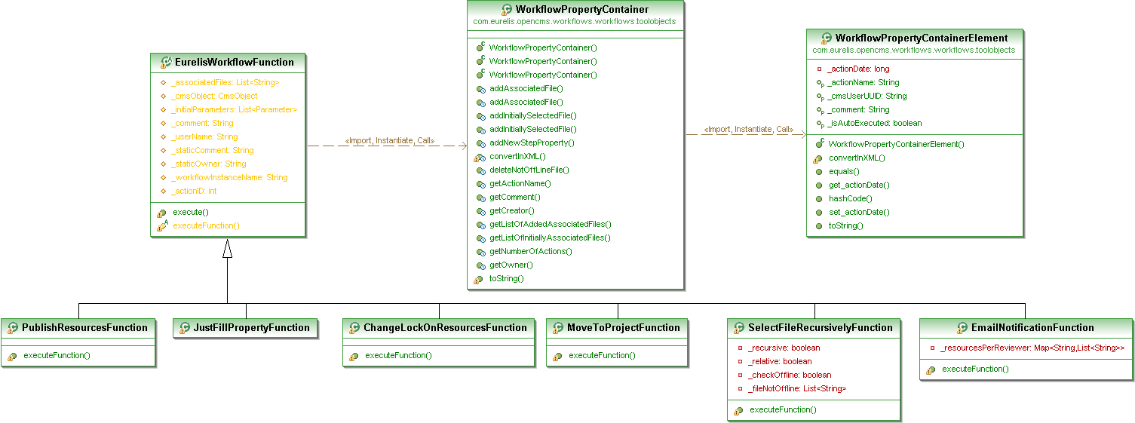

Figure 12 - Diagramme de classe des fonctions développées pour les workflows

EurelisWorkflowFunction

Cette méthode est la méthode mère de toutes les fonctions spécifiquement développées pour la création de workflow. Cette méthode abstraite est en charge de collecter l’ensemble des informations qui pourront-être utilisées par les fonctions dérivantes.

La méthode execute() de cette classe effectue les actions suivantes :
- Initialise l’ensemble des variables de classes
- Invoque la méthode executeFunction() qui doit être implémenté par les classes filles
- Met à jour l’objet WorkflowPropertyContainer associé au workflow stockant l’ensemble des informations associées au workflow

La méthode execute() est la fonction qui est invoqué par le moteur de worklfow.

Cette fonction collecte donc :
- La liste des fichiers sélectionnés par l’utilisateur : cette liste est à passer en paramètre lors de l’appel de la fonction ‘doAction’ ou ‘initialize’ d’un workflow (cf class OSWorkflowManager)
- Une instance de CmsObject : cet objet qui contient le contexte de la requête (en particulier le nom du projet et de l’utilisateur courant) doit également être passé en paramètre lors de l’appel des fonctions ‘doAction’ et ‘initialize’
- Le nom de l’utilisateur courant : cet objet doit également être passé en paramètre lors de l’appel des fonctions ‘doAction’ et ‘initialize’
- Le commentaire entré par l’utilisateur : cet objet doit également être passé en paramètre lors de l’appel des fonctions ‘doAction’ et ‘initialize’
- La liste des paramètres initiaux entrés par l’utilisateur : cet objet doit également être passé en paramètre lors de l’appel des fonctions ‘doAction’ et ‘initialize’
- Un commentaire statique : Ce commentaire va être utilisé si l’action est faite automatiquement. C’est cette valeur qui apparaîtra alors dans l’historique. Ce paramètre est donné dans la description du workflow avec le nom ‘comment’. Ce paramètre est optionnel.
- Un nom d’utilisateur statique : Ce commentaire va être utilisé si l’action est faite automatiquement. C’est cette valeur qui apparaîtra alors dans l’historique. Ce paramètre est donné dans la description du workflow avec le nom ‘actor’. Ce paramètre est optionnel.

JustFillPropertyFunction

Cette méthode n’execute aucune fonction autre que mettre à jour l’historique. Elle est donc à utiliser lorsque l’on souhaite qu’une étape du workflow qui est automatique mais qui n’effectue rien de particulier soit affichée dans l’historique.

Cette fonction nécessite l’ensemble des paramètres requis par EurelisWorkflowFunction.

L’utilisation de cette fonction est la suivante :

<function type="class">
<arg name="class.name">
com.eurelis.opencms.eurelisworkflows.functions.JustFillPropertyFunction
</arg>
<arg name="comment">YourComment</arg>
<arg name="actor">YourActorName</arg>

</function>

SelectFileRecursivelyFunction

Cette fonction permet d’enrichir/appauvrir la liste des fichiers sélectionnés en fonction des paramètres initiaux entrés par l’utilisateur. Elle prend en compte 3 paramètres :
- La sélection récursive de fichiers à partir de ceux sélectionnés par l’utilisateur
- La sélection des fichiers associés à ceux déjà sélectionné ou collecté
- La sélection des fichiers uniquement dans le projet Offline.

Cette fonction nécessite l’ensemble des paramètres requis par EurelisWorkflowFunction. Toutefois 3 paramètres doivent-être présents dans la liste des paramètres initiaux à saisir par l’utilisateur. Ces paramètres sont :
- SelectFileRecursively
- SelectAssociatedFile
- CheckOffline

L’extrait de code suivant doit donc être présent dans le fichier de configuration du workflow (fichier stockant les droits associés au workflow)

<!-- The dynamic parameters required when starting the workflow -->
<params>
<param name="SelectFileRecursively" type="boolean" display="Select files recursively" default="true"/>
<param name="SelectAssociatedFile" type="boolean" display="Select associated files"/>
<param name="CheckOffline" type="boolean" display="Select only offline files"/>
</params>

L’utilisation de cette fonction est la suivante :

<function type="class">
<arg name="class.name">
com.eurelis.opencms.eurelisworkflows.functions.SelectFileRecursivelyFunction
</arg>
<arg name="comment">YourComment</arg>
<arg name="actor">YourActorName</arg>

</function>

MoveToProjectFunction

Cette fonction permet de déplacer une liste de ressources vers le projet cible.

Cette fonction nécessite l’ensemble des paramètres requis par EurelisWorkflowFunction plus le paramètre suivant :
- Le nom du projet cible : ce paramètre est donné dans la description du workflow avec le nom ‘destination’.

Cette fonction ne doit pas être utilisée pour déplacer les ressources dans le projet ‘Online’. Pour cela, il faut utiliser PublishResourcesFunction

L’utilisation de cette fonction est la suivante :

<function type="class">
<arg name="class.name">
com.eurelis.opencms.eurelisworkflows.functions.MoveToProjectFunction
</arg>
<arg name="destination">Staging</arg>
<arg name="comment">YourComment</arg>
<arg name="actor">YourActorName</arg>
</function>

PublishResourcesFunction

Cette fonction permet de publier une liste de ressources.

Cette fonction nécessite l’ensemble des paramètres requis par EurelisWorkflowFunction.

L’utilisation de cette fonction est la suivante :

<function type="class">
<arg name="class.name">
com.eurelis.opencms.eurelisworkflows.functions.PublishResourcesFunction
</arg>
<arg name="comment">YourComment</arg>
<arg name="actor">YourActorName</arg>

</function>

ChangeLockOnResourcesFunction

Cette fonction permet de positionner une valeur de verrou sur une liste de fichiers

Cette fonction nécessite l’ensemble des paramètres requis par EurelisWorkflowFunction plus le paramètre suivant :
- La valeur de verrou à positionner : ce paramètre est donné dans la description du workflow avec le nom ‘lockValue’.

L’utilisation de cette fonction est la suivante :

<function type="class">
<arg name="class.name">
com.eurelis.opencms.eurelisworkflows.functions.ChangeLockOnResourcesFunction
</arg>
<arg name="lockValue">false</arg>
<arg name="comment">YourComment</arg>
<arg name="actor">YourActorName</arg>
</function>

EmailNotificationFunction

Cette fonction permet de notifier par email une liste de destinataire qu’une série de fichier est dans une instance de workflow et qu’une action de leur part est nécessaire pour faire progresser ce workflow.

Cette fonction nécessite l’ensemble des paramètres requis par EurelisWorkflowFunction plus le paramètre suivant :
- La liste des destinataires : ce paramètre est donné dans la description du workflow avec le nom ‘receivers’.

Le champ ‘receivers’ est une liste de destinataires séparés par des ‘;’ ou le nom d’une propriété OpenCms. Dans ce second cas, le nom de la propriété recherché doit-être précédé par ‘opencms:’. La valeur de la propriété dans OpenCms doit être le nom de login d’un utilisateur OpenCms. Cet utilisateur doit avoir une adresse email valide associée.

L’utilisation de cette fonction est la suivante :

<function type="class">
<arg name="class.name">
com.eurelis.opencms.eurelisworkflows.functions.EmailNotificationFunction
</arg>
<arg name="receivers">
s.bianco@eurelis.com;sebastien.bianco@gmail.com;opencms:reviewer
</arg>
</function>

Algorithme de gestion des droits

La gestion des droits d’accès au workflow suit l’algorithme suivant (l’algorithme est similaire pour l’accès aux droits en écriture et celui des droits en lecture):

Booléen AsLesDroitDeLecture(listeDesFichiers, utilisateur){
dossierParent = GetDossierParent(listeDesFichiers)

pour tout les branches ou un pattern de branches qui correspond au dossier parent,
tant qu’aucune autorisation en lecture est trouvée
{

Si nom de l’utilisateur correspond à un des nom d’utilisateur ou un des pattern d’utilisateurs autorisés sur la branche
Renvoie vrai
Si un des groupes de l’utilisateur correspond à un des groupes ou un des patterns de groupes autorisés sur la branche
Renvoie vrai
Si un des rôles de l’utilisateur correspond à un des rôles ou un des patterns de rôles autorisés sur la branche
Renvoie vrai
}
Renvoie faux
}

Ajouter des paramètres au workflow

De nombreux paramètres peuvent être définis de façon statique pour les différentes fonctions à insérer durant l’exécution du workflow. Cependant il est parfois nécessaire de permettre à l’utilisateur qui va initialiser le workflow d’entrer des informations supplémentaires.

La configuration de cette fonctionnalité ce fait par type de workflow dans le fichier .xml associé à chaque type de workflow associé (cf § 1.4) .

<params>
<param name="AStringWithDefault" type="String" display="A String with default" default="true"/>
<param name="AListStringWithDefault" type="String" display="List of String" default="a|b|c|d"/>
<param name="AListOfShort" type="short" display="a list of short" default="1|2|3|4"/>
<param name="AChar" type="char" display="A character" default="c"/>
<param name="AInt" type="int" display="A integer" default="1"/>
<param name="AInt2" type="int" display="A integer without default" />
<param name="AListInt" type="int" display="A list of integer" default="1|2|3|4"/>

</params>

Chaque paramètre est défini par :
- un nom (name) qui sera utilisé par le système. Il est fortement recommandé d’utiliser un nom sans espace et sans accent. Ce champ est obligatoire.
- un type (type) qui représente le type d’objet attendu. Les types actuellement autorisés sont l’intégralité des types natifs de java (int, float, String, char, boolean, long, short, double,byte). Ce champ est obligatoire.
- un affichage (display) qui est la chaine de caractère qui sera affiché dans l’interface graphique au moment où l’utilisateur doit entrer l’information. Ce champ est obligatoire.
- une liste de valeur par défaut (default) séparé par des pipes. Si le champ est vide ou non indiqué (ce champ est optionnel), la fenêtre de saisie des paramètres ne pré-rempliera le champ à saisir. Si le champ possède une valeur unique, alors celle-ci sera pré-remplie dans le formulaire (mais possibilité de l’éditer). Si le champ default contient plusieurs valeur, alors celle-ci seront présentées dans une liste combo sans possibilité d’ajouter de nouvelles valeurs.

Diagrammes de classes

Fenêtre de sélection du workflow à appliquer
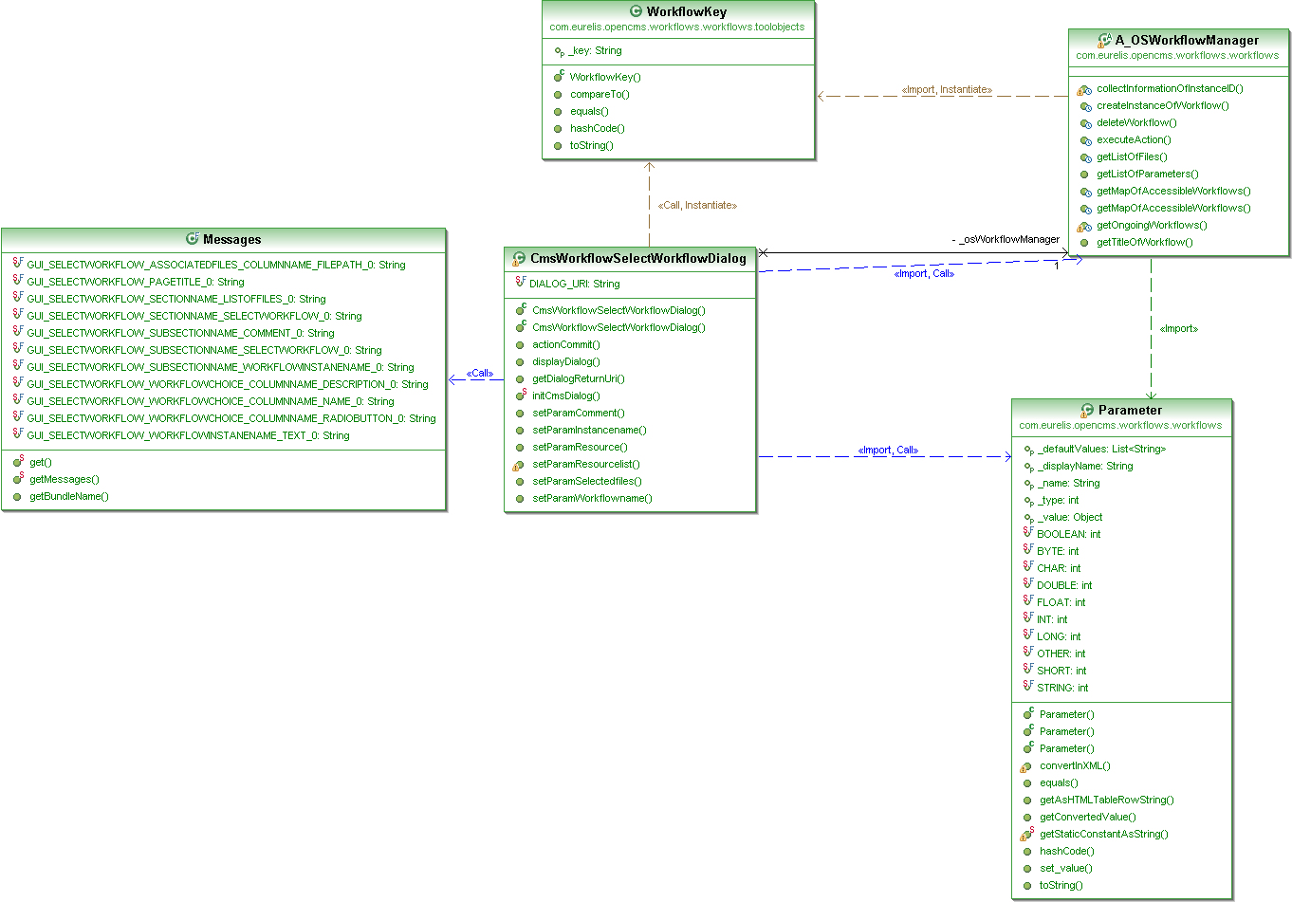

Figure 13 - Diagramme de classe à partir de SelectWorkflowDialog

Fenêtre d’affichage d’un workflow (et progression)

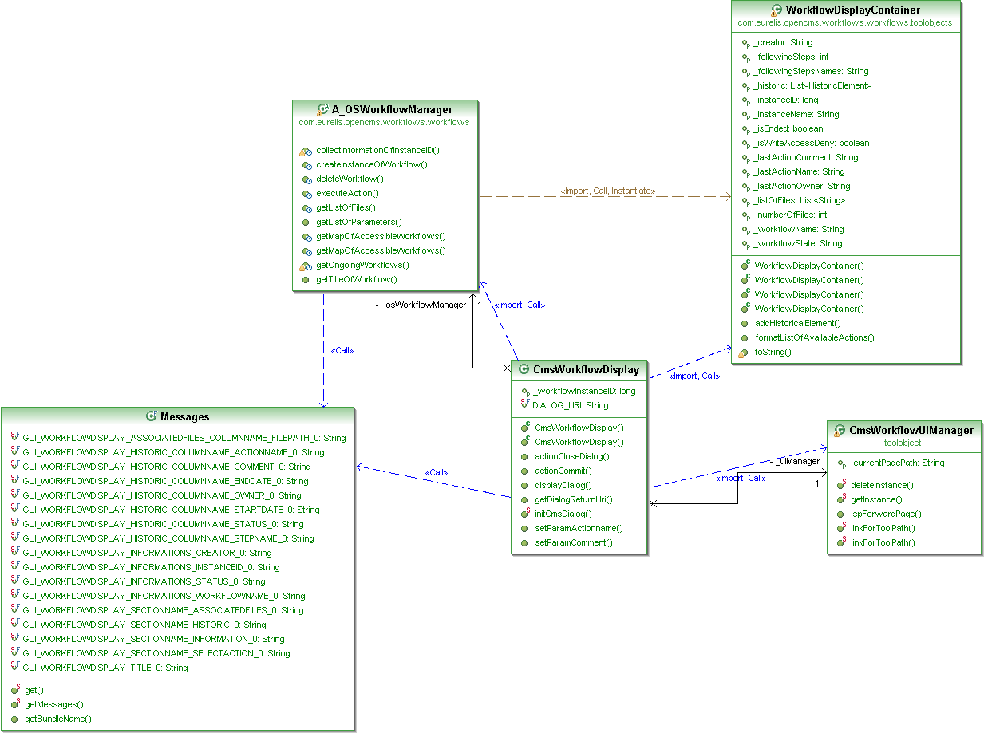

Figure 14 - Diagramme de classe à partir de CmsWorkflowDisplay

Fenêtre de liste de workflow

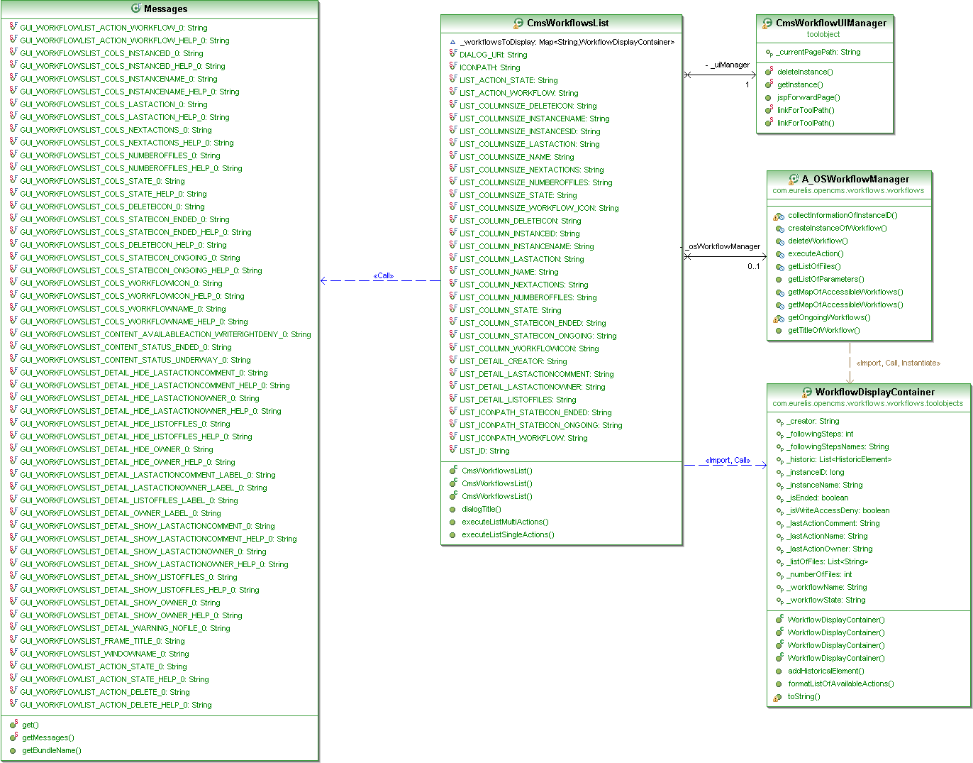

Figure 15 - Diagramme de classe à partir de CmsWorkflowList

Fenêtre d’affichage du menu Workflow
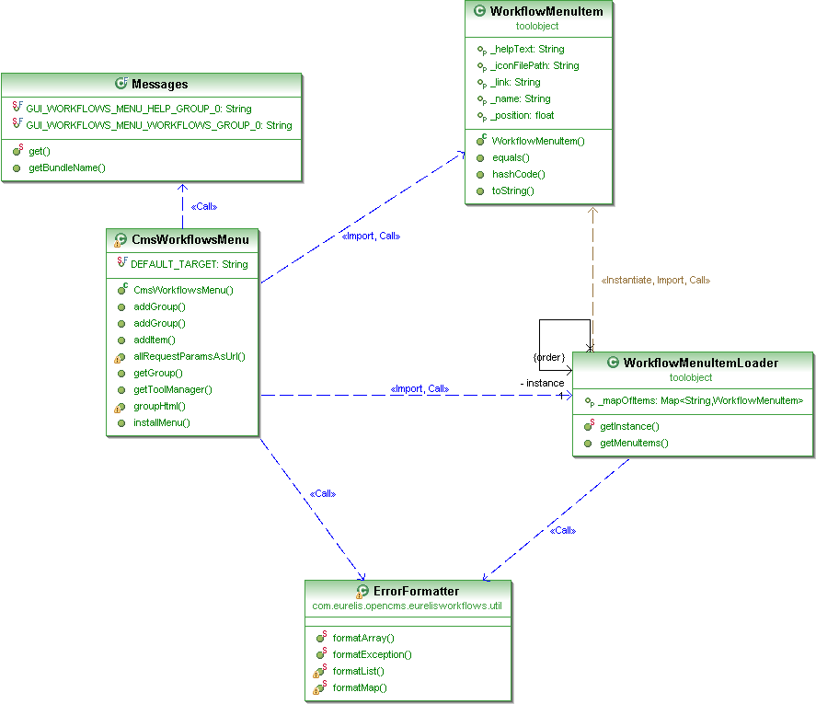

Figure 16 - Diagramme de classe à partir de CmsWorkflowMenu

OSWorkflowManager
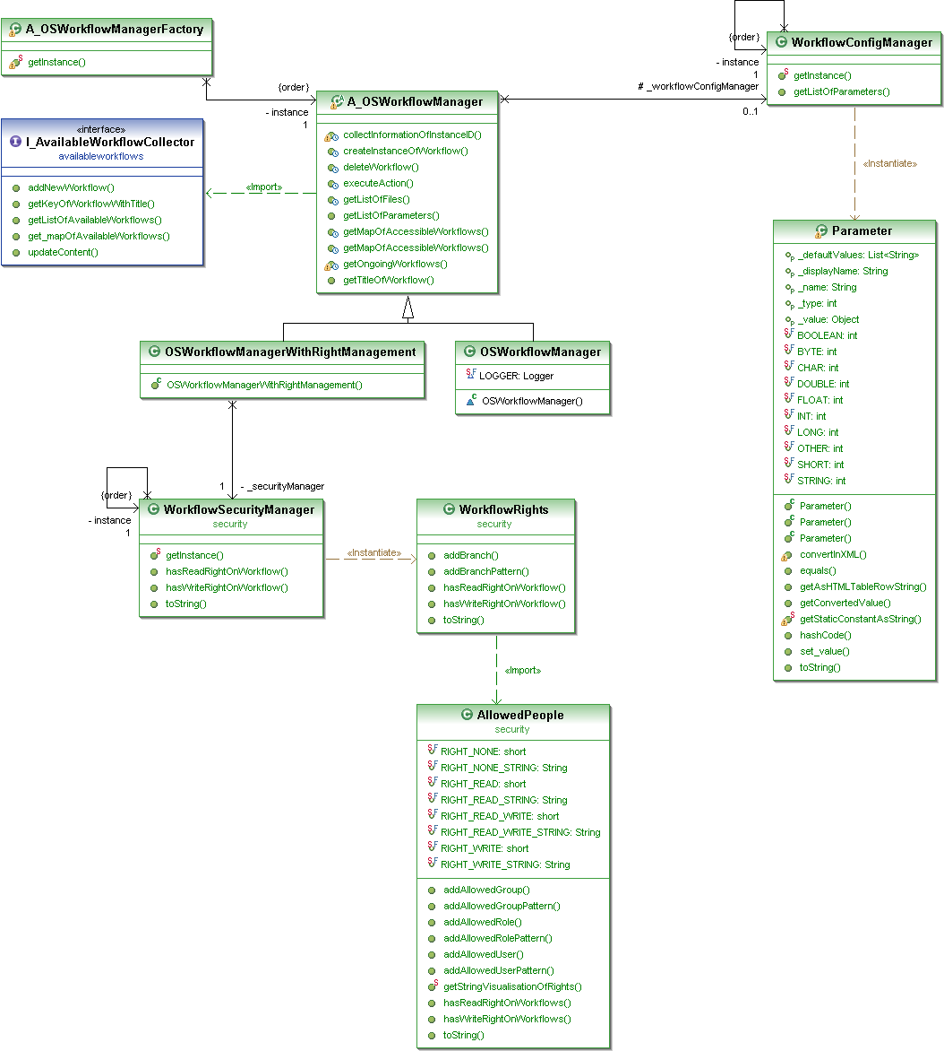

Figure 17 - Diagramme de classe d'OSWorkflowManager

Amélioration possibles

- Rechargement dynamique de l’instance AvailableWorklow lors de l’ajout ou la modification d’un fichier de type « listworkflow »
- Effacer une instance de workflow finie
- Ajouter les liens cliquables sur les actions dans la liste
- Ajouter des liens cliquables sur les fichiers dans « list of associated files » de la fenêtre de progression des workflows
- Ajouter la possibilité d’afficher des popups utilisateur durant l’exécution des workflows.
- Permettre la fusion de document HTML pour la notification par mail. (LEX/YACC ou XSLT)

Installer le module

Pour installer le module, la marche à suivre est la suivante (les champs en bleu doivent être modifiés) :

- Placer la librairie mysql-connector-java-5.0.7-bin.jar dans le dossier CATALINA_HOME/common/lib (où CATALINA_HOME est le répertoire d’installation de tomcat).

- Sous tomcat 5.0

Ajouter les paramètres de contexte suivant dans le fichier CATALINA_HOME/conf/server.xml (XPath = /Server/Service/Engine/Host/Context)

<Context path="/YourWebAppsPath" docBase="/YourWebAppsPath">
<Resource name="jdbc/opencms" scope="Shareable"
type="javax.sql.DataSource" />
<ResourceParams name="jdbc/opencms">
<parameter>
<name>username</name>
<value>root</value>
</parameter>
<parameter>
<name>password</name>
<value>yourPassword</value>
</parameter>
<parameter>
<name>driverClassName</name>
<value>org.gjt.mm.mysql.Driver</value>
</parameter>
<parameter>
<name>url</name>
<value>
jdbc:mysql://YourDBServer:3306/YourDatabaseURL?zeroDateTimeBehavior=convertToNull
</value>
</parameter>
</ResourceParams>

</Context>

- Sous tomcat 5.5

Créer un fichier CATALINA_HOME/conf/Catalina/localhost/YourWebAppName.xml contenant :

<Context path="/YourWebAppsPath"
docBase="YourWebAppsPath"
debug="5"
reloadable="false"
crossContext="true">

<Resource name="jdbc/opencms"
auth="Container"
type="javax.sql.DataSource"
maxActive="100" maxIdle="30" maxWait="10000"
username="root"
password="root"
driverClassName="com.mysql.jdbc.Driver"
url="jdbc:mysql:// YourDBServer:3306/YourDatabaseURL?zeroDateTimeBehavior=convertToNull"/>

</Context>

- Initialiser les tables SQL nécessaires avec le code de création de table suivant

DROP TABLE IF EXISTS OS_PROPERTYENTRY;
DROP TABLE IF EXISTS OS_CURRENTSTEP_PREV;
DROP TABLE IF EXISTS OS_HISTORYSTEP_PREV;
DROP TABLE IF EXISTS OS_CURRENTSTEP;
DROP TABLE IF EXISTS OS_HISTORYSTEP;
DROP TABLE IF EXISTS OS_WFENTRY;

DROP TABLE IF EXISTS OS_MEMBERSHIP;
DROP TABLE IF EXISTS OS_USER;
DROP TABLE IF EXISTS OS_GROUP;
DROP TABLE IF EXISTS OS_PROPERTYENTRY;

CREATE TABLE OS_WFENTRY
(
ID int,
NAME varchar(128),
STATE smallint,
primary key (ID)
);

CREATE TABLE OS_CURRENTSTEP
(
ID int,
ENTRY_ID int,
STEP_ID smallint,
ACTION_ID smallint,
OWNER varchar(20),
START_DATE TIMESTAMP ,
FINISH_DATE TIMESTAMP ,
DUE_DATE TIMESTAMP ,
STATUS varchar(20),
CALLER varchar(20),
primary key (ID),
foreign key (ENTRY_ID) references OS_WFENTRY(ID)
);

CREATE TABLE OS_HISTORYSTEP
(
ID int,
ENTRY_ID int,
STEP_ID smallint,
ACTION_ID smallint,
OWNER varchar(20),
START_DATE TIMESTAMP ,
FINISH_DATE TIMESTAMP ,
DUE_DATE TIMESTAMP ,
STATUS varchar(20),
CALLER varchar(20),
primary key (ID),
foreign key (ENTRY_ID) references OS_WFENTRY(ID)
);

CREATE TABLE OS_CURRENTSTEP_PREV
(
ID int,
PREVIOUS_ID int,
primary key (ID, PREVIOUS_ID),
foreign key (ID) references OS_CURRENTSTEP(ID),
foreign key (PREVIOUS_ID) references OS_HISTORYSTEP(ID)
);

CREATE TABLE OS_HISTORYSTEP_PREV
(
ID int,
PREVIOUS_ID int,
primary key (ID, PREVIOUS_ID),
foreign key (ID) references OS_HISTORYSTEP(ID),
foreign key (PREVIOUS_ID) references OS_HISTORYSTEP(ID)
);

CREATE TABLE OS_PROPERTYENTRY
(
GLOBAL_KEY varchar(255),
ITEM_KEY varchar(255),
ITEM_TYPE smallint,
STRING_VALUE text,
DATE_VALUE TIMESTAMP ,
DATA_VALUE blob,
FLOAT_VALUE float,
NUMBER_VALUE numeric,
primary key (GLOBAL_KEY, ITEM_KEY)
);

CREATE TABLE OS_USER
(
USERNAME varchar(128) NOT NULL,
PASSWORDHASH varchar(128),
PRIMARY KEY (USERNAME)
);

CREATE TABLE OS_GROUP
(
GROUPNAME varchar(128) NOT NULL,
PRIMARY KEY (GROUPNAME)
);

CREATE TABLE OS_MEMBERSHIP
(
USERNAME varchar(128),
GROUPNAME varchar(128),
primary key (USERNAME, GROUPNAME),
foreign key (USERNAME) references OS_USER(USERNAME),
foreign key (GROUPNAME) references OS_GROUP(GROUPNAME)
);

- Mettre à jour le fichier OPENCMS_HOME/WEB-INF/config/opencms-workspace.xml avec le code suivant : (où OPENCMS_HOME est le répertoire d’installation de l’application web opencms dans laquelle on souhaite installer le module) (XPath = /opencms/workplace/tool-manager/roots/root)

<root>
<key>workflows</key>
<uri>/system/workplace/workflows/</uri>
<name>${key.GUI_WORKFLOWS_NAME_0}</name>
<helptext>${key.GUI_WORKFLOWS_NAME_HELP_0}</helptext>
</root>

- Mettre à jour le fichier OPENCMS_HOME/WEB-INF/config/opencms-workspace.xml avec le code suivant (XPath = /opencms/workplace/explorertypes/explorertype/editoptions/contextmenu/entry) pour tout les types auxquels on veut permettre l’accès aux systèmes de workflows.

<entry key="GUI_EXPLORER_CONTEXT_WORKFLOWS_0"
uri="/system/workplace/workflows/listAvailableWorkflows.jsp"
rule="eurelisDisplayRule" />

Placer ce morceaux de code au XPath suivant pour permettre également l’accès au workflow en cas de sélection multiple : XPath = /opencms/workplace/explorertypes/multicontextmenu/entry

Placer enfin le code suivant au XPath /opencms/workplace/explorertypes/menurules/menurule pour définir la règle à appliquer pour afficher/cacher les workflows

<menurule name="eurelisDisplayRule">
<menuitemrule class="com.eurelis.opencms.workflows.rules.EurelisWorkflowsDisplayRule"/>
</menurule>

Dans le cas de l’utilisation du workflow de Validation, créer le projet « Staging ».

Internationalisation

Pour internationaliser le module, il faut principalement traduire les chaines de caractères dans les fichiers listés ci-après. [src] représente le dossier de source du module. L’ensemble des classes générées ainsi que les fichiers comportant les chaines à traduire sont copié dans le dossier [OPENCMS_HOME]/WEB-INF/classes

- [src]/com/eurelis/opencms/workflows/messages.properties : contient les messages qui vont apparaitre dans le menu de sélection des vues.
- [src]/com/eurelis/opencms/workflows/workplace.properties : contient les messages et aides qui sont affichés dans la fenêtre de création/modification des fichiers de type « workflowlist »
- [src]/com/eurelis/opencms/workflows/workflows/messages.properties : contient les messages d’erreur qui apparaîtront dans les logs
- [src]/com/eurelis/opencms/workflows/ui/messages.properties : contient l’ensemble des chaines de caractères qui apparaissent dans les différentes fenêtres de l’interface graphique.

Attention : Le texte des alertes javascripts pour les validations de formulaire n’est actuellement pas internationalisé (ni capable de gérer plusieurs langue simultanément - peut-être utiliser un système de balise et utiliser JLex pour mettre à jour automatiquement les valeurs en fonction de la locale). Pour modifier ces alertes, voir les fragments de javascript stockés dans /system/workplace/resources/workflows/javascript/javascript/FragmentForWorkflowsSelector.txt

